Національний технічний університет України
«Київський політехнічний інститут імені ІГОРЯ СІКОРСЬКОГО»
Навчально-науковий інститут матеріалознавства та зварювання імені Є. О. Патона
Кафедра «Лазерної техніки та фізико-технічних технологій»
До захисту допущено:
В.о. завідувач кафедри
_________ О.Д. Кагляк

“20”червня 2022 р.
Дипломний проект
на здобуття ступеня бакалавра
за освітньо-професійною програмою «Лазерна техніка та комп'ютеризовані процеси фізико-технічної обробки матеріалів»
спеціальності 131 «Прикладна механіка»
на тему: «Відновлення та зміцнення поверхневих шарів прес-форм з використанням технологій лазерної наплавки»
Виконав: студент 4 курсу, групи МЛ-81
Купчак Денис Васильович
Керівник:
ст. виклалач кафедри ЛТФТТ
Жук Руслан Олегович __________
Рецензент: _________________________________ __________
Засвідчую, що у цьому дипломному проекті немає
запозичень з праць інших авторів без відповідних посилань.
Студента _____________

Київ – 2022 року

Національний технічний університет України
«Київський політехнічний інститут імені Ігоря Сікорського»

Інститут/факультет: Навчально-науковий інститут матеріалознавства та зварювання імені Є. О. Патона
Кафедра: Лазерна техніка та фізико-технічні технології
Рівень вищої освіти – перший (бакалаврський)

Спеціальність (спеціалізація): Прикладна механіка (Лазерна техніка та комп'ютеризовані процеси фізико-технічної обробки матеріалів)
ЗАТВЕРДЖУЮ
В.о. завідувач кафедри
__________ Кагляк О.Д.
(підпис) (ініціали, прізвище)
«20» червня 2022 р.

ЗАВДАННЯ
на дипломний проект (роботу) студенту
Купчаку Денису Васильовичу
^{(прізвище, ім’я, по батькові)}
- Тема проекту (роботи): Відновлення та зміцнення поверхневих шарів прес-форм з використанням технологій лазерної наплавки
керівник проекту (роботи) ,
(прізвище, ім’я, по батькові, науковий ступінь, вчене звання)
затверджені наказом по університету від «09» червня 2022 р. №992-с
2. Строк подання студентом проекту (роботи)
3. Вихідні дані до проекту (роботи)

4. Зміст (дипломної роботи) пояснювальної записки (перелік завдань, які потрібно розробити)

5. Перелік графічного (ілюстративного) матеріалу (із зазначенням обов’язкових креслеників, плакатів, презентацій тощо)

6. Консультанти розділів проекту (роботи)∗
Розділ | Прізвище, ініціали та посада  консультанта | Підпис, дата
Розділ | Прізвище, ініціали та посада  консультанта | завдання  видав | завдання  прийняв
7. Дата видачі завдання

Календарний план
№ з/п | Назва етапів виконання  дипломного проекту (роботи) | Строк виконання  етапів проекту (роботи) | Примітка

Студент ____________ ____________________
^{(підпис)} ^{(ініціали, прізвище)}
Керівник проекту (роботи) ____________ ____________________
^{(підпис)} ^{(ініціали, прізвище)}

РЕФЕРАТ
Дипломний проект освітньо-кваліфікаційного рівня «Бакалавр» спеціальності 131 прикладна механіка спеціалізації – Лазерна техніка та комп'ютеризовані процеси фізико-технічної обробки. Купчак Денис Васильович. Керівник Жук Руслан Олегович. КПІ ім. Ігоря Сікорського. Навчально-науковий інститут матеріалознавства та зварювання ім. Є.О. Патона , кафедра «Лазерної техніки та фізико-технічних технологій». Група МЛ-81. 2022. –66 с.
Пояснювальна записка складається із вступу, 4 розділів, висновку, переліку посилань із 19 найменувань. Загальний обсяг роботи становить 66 с. основного тексту, 20 рисунків, 8 таблиць.
Метою проекту є дослідження процесу та розроблення операцій відновлення та зміцнення деталей виробничої галузі, а саме прес-форм. Існує ряд проблем при реалізації операцій відновлення цих деталей, які потребують значного часу, ресурсів, технологічного оснащення процесів, що, в свою чергу, призводить до збільшення витрат як матеріальних так і фізичних.
Одною з перспективних ідей на даний час розглядається відновлення деталей за допомогою лазерного газо-порошкового наплавлення. В цій дипломній роботі досліджуються причини пошкоджень прес-форм, розглядаються види сучасного ремонту і пропонується метод відновлення деталей лазерним газо-порошковим наплавленням з розробленням схеми лазерної технологічної установки і деяких її елементів, проведененням аналізу її відповідності вимогам охорони праці. Графічна частина дипломного проекту включає п’ять креслеників формату А1 які містить: демонстрацію проблем, схему технологічного процесу, загальний вигляд лазерної технологічної установки, кресленик пристосування для закріплення деталей, кресленик вузлів оптичної системи.

ABSTRACT
Diploma project of educational and qualification level "Bachelor" specialty 131 applied mechanics specialization - Laser technology and computerized processes of physical and technical processing. Kupchak Denys. The head is Ruslan Zhuk. KPI them. Igor Sikorsky. Mechanical Engineering Institute, Department of Laser Engineering and Physical and Technical Technologies. Group ML-81. 2022. –66 p.
The explanatory note consists of an introduction, 4 sections, a conclusion, a list of references from 19 titles. The total amount of work is with. main text, 20 figures, 8 tables.
The aim of the project is to restore parts of the manufacturing industry, namely molds. There are a number of problems in the restoration of these parts that require significant time, resources, technological processes, which in turn leads to high costs, both material and physical.
One of the promising ideas at present is the restoration of parts by laser gas-powder surfacing. In this thesis the causes of propeller damage are investigated, methods of modern repair are considered and the method of restoration of details by laser gas-powder surfacing is offered, the scheme of laser technical installation and some of its elements is developed, the analysis of conformity of laser technological installation to labor protection requirements is carried out. The graphic part of the diploma project includes five drawings in A1 format, which contains: a description of the problem, a diagram of the technological process, a general view of the laser technological installation, a drawing of a device for fixing parts, a drawing of optical system components.

РЕФЕРАТ 4
ABSTRACT 5
Вступ 9
1. ОПИС ПРОБЛЕМИ І МЕТОДИ ЇЇ ВИРІШЕННЯ 11
1.1 Опис деталі. 11
1.2 Проблеми 12
1.3 Можливі методи ремонту. 13
1.4 Електродугове наплавлення. 16
1.5 Пічна пайка. 20
1.6 Лазерне наплавлення 21
1.7 Матеріал 25
Висновки 27
2. ТЕХНОЛОГІЯ ТА ОБЛАДНАННЯ ЛАЗЕРНОГО НАПЛАВЛЕННЯ 28
2.1 Особливості лазерного наплавлення 28
2.2 Обладнання 30
2.3 Переваги впровадження. 35
2.4 Недоліки лазерного наплавлення 36
Висновки 39
3. КОНСТРУКТОРСЬКА ЧАСТИНА 40
3.1 Розрахунок пристрою затискання 40
3.2 Розрахунок оптичної системи 43
Висновки 51
4. Охорона праці при лазерній обробці. 52
4.1 Загальні відомості 52
4.2 Електробезпечність. 53
4.3 Освітлення приміщення 54
4.4 Шум 55
4.5 Пожежна безпека 55
4.6 Лазерна безпека 57
4.7 Виробнича санітарія 60
4.8 Заходи безпеки при експлуатації лазерного технологічного комплексу 61
Висновки 62
Загальний висновок 63
Список використаних джерел: 64

ПЕРЕЛІК УМОВНИХ ПОЗНАЧЕНЬ ТА СКОРОЧЕНЬ
ρ - коефіцієнт відбиття від поверхні
𝑇 - абсолютна температура газу на вході в сопло;
𝑅 - універсальна газова стала;
𝑀 - молярна маса газу (кг/моль);
𝑘 - показник адіабати;
𝑐𝑣 - питома теплоємність при постійному об’єму (Дж / (моль·К));
𝑐𝑝 - питома теплоємність при постійному тиску (Дж / (моль·К));
𝑝а - абсолютний тиск газу на вході в сопло (Па);
𝑝𝑒 - абсолютний тиск газу на виході з сопла (Па);
⍴ - локальна щільність газу (кг/м³);
𝑝 - локальний тиск газу (Па);
𝑀 - число Маха;
𝐶 - локальна швидкість звуку;
𝑣 - локальна швидкість потоку (м/с);
𝐴 - площа місцевого перетину сопла (м²);
d_{fiber} – діаметр оптичного волокна

Вступ

Прес-формами називають форми для виготовлення моделей. Їх класифікують за способами виготовлення, механізації складання та розбирання, за матеріалом та кількістю гнізд. При індивідуальному та одиничному виробництві застосовуються одномісні прес-форми, при масовому - багатомісні. Для складно-профільних художніх виливків прес-форми виготовляють із гіпсу, віксинту, ласу та гуми.

Класифікація прес-форм

Прес-форми прямого пресування. У прес-формі прямого пресування завантажувальна камера є продовженням матриці. Матеріал завантажують у матрицю, де він, нагріваючись, набуває пластичності, а потім ущільняється під дією пуансону. Прес-форма прямого пресування повністю стуляється, коли остаточно оформлено виріб. Такий клас прес-форм застосовують для малих партій найпростіших по конфігурації виробів.

Прес-форми ливарного пресування. У прес-формі ливарного пресування завантажувальна камера виконується окремо від формотворчої порожнини і перед заповненням її матеріалом прес-форма повністю зімкнута. Прес-матеріал надходить із завантажувальної камери у формотворну порожнину через литникові отвори (канали). Прес-форми ливарного пресування виконуються з верхньою або нижньою камерою завантаження. Такий клас прес-форм використовують для виробництва виробів практично будь-якої складності.

На даний час запропоновано декілька технологій відновлення, основна це аргонно -дугове наплавлення, яке характеризується складністю та тривалим процесом при відновленні деталі і механічною обробкою після наплавлення. Найбільш перспективнішим методом зараз являється лазерне газопорошкове наплавлення.
Незважаючи на застосування металевих порошків, аналогічних застосовуваним при пошаровому аргонно-дуговому плавленні дроту, технологія порошкового наплавлення має ряд відмінностей в процесі формування обрису деталі.
Порошок подається через сопло співвісно з випромінюванням, і розплавляється безпосередньо на оброблюваній поверхні. Цей процес дозволяє досягати досить високої точності, дозволяє формувати шари матеріалу від 0,1 міліметра до декількох сантиметрів. При наплавленні виникає металургійний зв'язок.
Технологія лазерного наплавлення може бути використана як для пошарового вирощування деталей, так і для відновлення або виправлення дефектів вже існуючих.
Безперервний розвиток адитивних технологій відкриває можливості з виробництва функціональних деталей і вузлів в один крок. З кожним роком збільшується номенклатура застосовуваних матеріалів, точність виготовлення і якість деталей, відкриваючи нові можливості перед конструкторами і виробництвами.

- ОПИС ПРОБЛЕМИ І МЕТОДИ ЇЇ ВИРІШЕННЯ
  - Опис деталі.
Прес-форма (рис.1.1) [1] це обладнання для отримання виробів різної конфігурації з металів, пластмас, гуми і інших матеріалів під дією тиску, створюваного на ливарних машинах. Їх застосовують при литті під тиском металів і полімерних матеріалів, а також для лиття по виплавлюваних моделях та при пресуванні полімерних матеріалів. Прес-форма складається з нерухомої частини (матриці), і рухомої частини (пуансона). Через високу складність виготовлення і дороговизну прес-форми використовуються переважно на серійних і масових виробництвах. Це обладнання працює в умовах високих навантажень (високий тиск і великі температури).
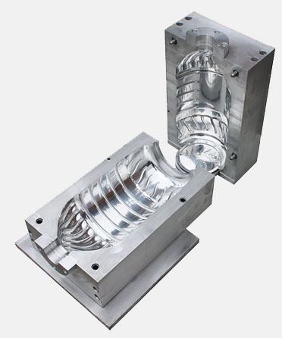
Рис. 1.1 – Прес-форма.[1]

  - Проблеми
Основними причинами виходу прес-форм з ладу є термічна втома, знос і зміна форми і розмірів формотворчих елементів.
Зношення поверхонь формотворчих деталей відбувається в результаті тертя об них оброблюваного матеріалу, їх корозії від високої температури і взаємодії з хімічно активними елементами, що містяться в ньому. В результаті цього зносу погіршується якість поверхні виробу, збільшується його шорсткість, змінюються розміри.[2]

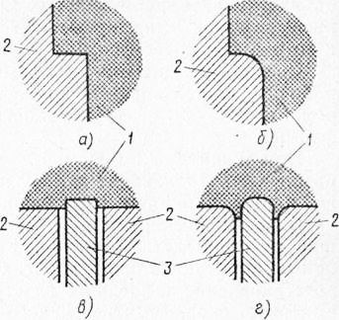
Рисунок 1.2 Формоутворння порожнини нової (а і в) зношеної (б і г) прес-форм:
1 - матеріал вироби, 2 - прес-форма, 3 – стрижень [2]
Нагрівання деталей прес-форми до високої температури, часта зміна нагріву і охолодження породжують термічні напруги і термічну втому деталей. Спостерігається також корозійне розтріскування і втому. Ці явища призводять до виникнення на формотворчих поверхнях прес-форми тріщин. Вони, в свою чергу, викликають на поверхні виробу поява заток матеріалу у вигляді гребінців.Іншим дефектом формотворчих поверхонь прес-форми є сітка розпалу, яка з'являється як результат термічної втоми. Цей дефект проявляється на виробі у вигляді сітки заток.
В процесі експлуатації прес-форми в її численних стиках відбуваються деформація матеріалу. Такі дефекти з'являються в стиках матриця - стрижень, матриця - виштовхувач і ін. (рис. 1). Вони призводять до появи на виробі облоя, видалення якого непродуктивно і трудомістке, а також погіршує якість виробу.
При роботі прес-форми відбувається поступове зминання, викривлення і зміна форми стрижнів, виштовхувачів, що беруть участь в формуванні виробу. Дуже часто прес-форма виходить з ладу через налипання і приварювання матеріалу до формоутворюючих поверхонь, виникнення на них вм'ятин.
Зазначені численні дефекти унеможливлюють подальшу експлуатацію прес-форми і вимагають її ремонту. Крім перерахованих дефектів, обумовлених зносом прес-форми, в практиці є випадки виходу її з ладу внаслідок недбалого або невмілого поводження з нею.[2]

  - Можливі методи ремонту.

Залежно від ступеня складності розрізняють види ремонту прес-форм: профілактичний, середній, капітальний і аварійний. Перші три види ремонту є плановими.
Для передачі прес-форми в ремонт складають дефектну відомість або акт про аварію. Ці документи є підставою для оформлення замовлення на ремонт. У замовленні перераховують підлягають усуненню дефекти. Для складного ремонту відповідальних деталей прес-форм можуть складатися технологічні процеси і ремонтні креслення.
При профілактичному ремонті знімають залишкові напруги шляхом відповідної термічної обробки, слюсарним обробленням видаляють з поверхонь формоутворюючих деталей оксиди. Проводять заміну найбільш часто зношуваних деталей, наприклад стрижнів. Такий ремонт виробляють безпосередньо в цеху на інструментальній ділянці. Зазвичай трудомісткість поточного ремонту не перевищує 10-15% трудомісткості виготовлення прес-форми.
Середній ремонт пов'язаний із заміною однієї з основних робочих частин прес-форми. Трудомісткість середнього ремонту 25-30% трудомісткості виготовлення прес-форми.
При капітальному ремонті прес-форму повністю розбирають. Проводять заміну матриць, перешліфовувати плити, замінюють зношені механізми.
В даний час при всіх видах ремонту деталі прес-форми які вийшли з ладу, замінюють. І тільки при ремонті унікальних дорогих прес-форм виконують відновлення поламаних деталей. Наприклад, вм'ятину, скол будь-якого елементу можна усунути шляхом наплавлення відповідного матеріалу в цьому місці і подальшої слюсарної обробки.
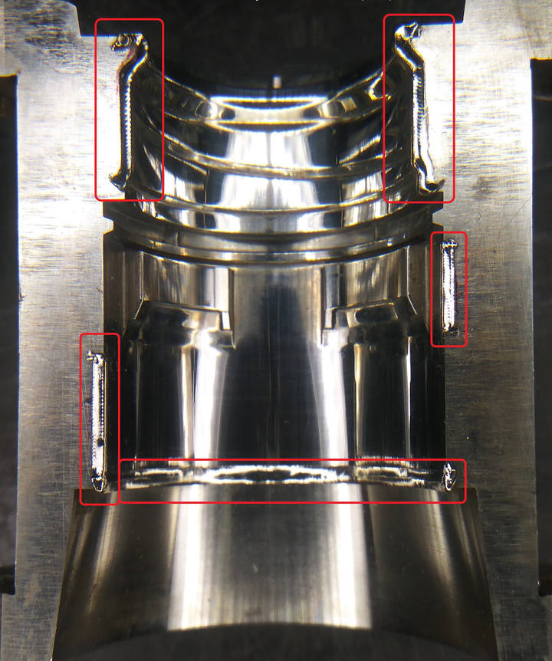
Рис.1.3 -Ремонт прес-форми лазерним наплавленням[3]
Також пропонується для підвищення зносостійкості операція локально селективного осадження з перехідним шаром (TL) з використанням процесу прямого енергетичного осадження (DED) .
Концепція технології локально-селективного осадження Рис. 1.3 ілюструє концепцію технології локально-селективного осадження за допомогою TL. Процес DED виготовляє деталі за допомогою почергового осадження кульок . Намистини створюються за допомогою процесу лазерного плакування за допомогою коаксіальної насадки. Запропонована технологія створює TL між нанесеним шаром і підкладкою для зменшення теплової втоми, викликаної відмінностями теплових властивостей.
Після видалення зношених ділянок на підкладці утворюються TLs шляхом осадження змішаного порошку, що складається з підкладки та нанесеного матеріалу. Запропонована технологія дозволяє мінімізувати шари в TL за рахунок розведення шарів поблизу з'єднаних областей

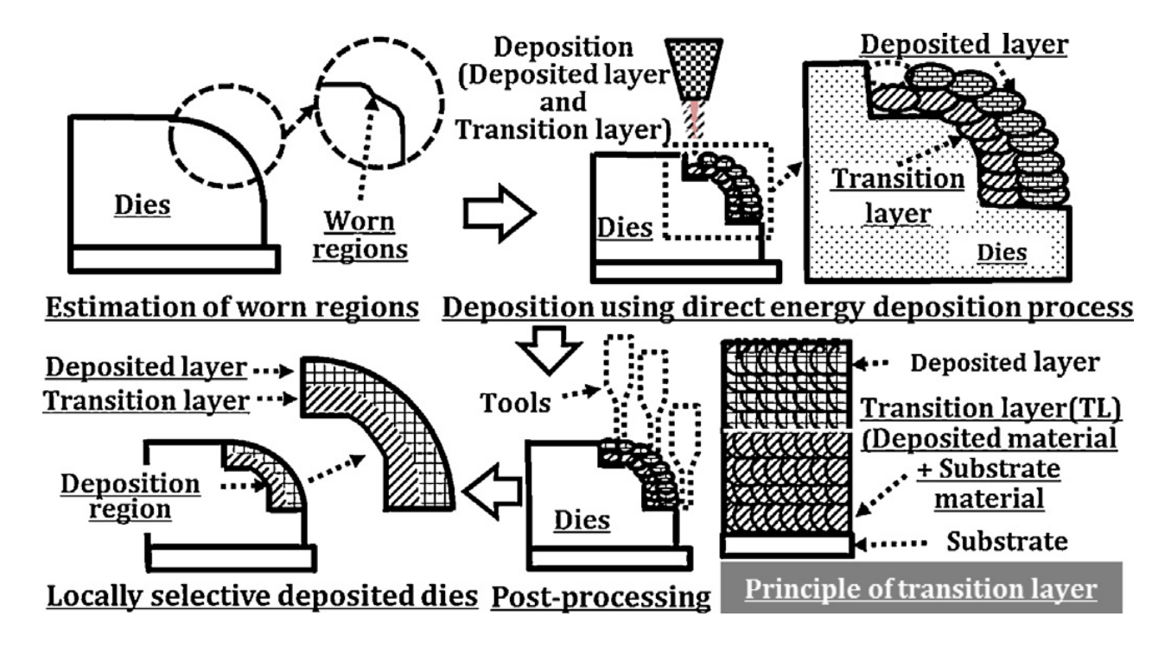
Рис.1.4 - Концепція технології локально-селективного осадження [5]
TL та нанесений шар виготовляються за допомогою процесу DED. Нарешті, проводиться пост-обробка для створення прес-форм потрібної якості.
  - Електродугове наплавлення.
Чималу частку в загальному обсязі робіт по відновленню деталей на ремонтних підприємствах складають способи наплавлення. Так, наплавлення під шаром флюсу становить 32%, наплавлення в середовищі вуглекислого газу - 20%, вібродугове наплавлення - 12%, наплавлення порошковим дротом без флюсового або газового захисту - 10% і плазмове наплавлення - 1,5%.
Наплавлення є різновидом зварювання і полягає в тому, що на поверхню вихідної заготовки наносять шар розплавленого металу. У більшості випадків наплавлення використовують для відновлення початкових розмірів і форми зношених виробів. Однак в деяких випадках вона застосовується в якості зміцнюючої обробки при виготовленні нових (біметалевих) деталей, що дозволяє замінити в виробах високолеговані стали вуглецевими шляхом наплавлення на них високолегованого зносостійкого шару. Вона дозволяє отримати на поверхні деталей шар необхідної товщини і потрібного хімічного складу, що володіє високою твердістю і зносостійкістю.
Вирішальне значення для отримання необхідних експлуатаційних властивостей відновлюваних виробів мають правильно вибрані наплавні матеріали і спосіби наплавлення. Так, для підвищення зносостійкості при механічному зношуванні необхідно максимальне підвищення твердості робочих поверхонь, для усунення теплового зношування - підвищення жаростійкості, а для попередження пошкоджуваності в результаті схоплювання необхідно вести наплавку присадним матеріалом, що володіє малою схильністю до схоплювання.
При наплавленні шару з особливими властивостями необхідно враховувати, що наплавлений метал внаслідок перемішування з основним металом і взаємодії з атмосферою дуги відрізняється за складом від електродного металу. Частка основного металу в наплавленому шарі зазвичай виражається у відсотках і коливається в широких межах, що залежать від способу і режиму наплавлення (табл. 1.1). Аргонодугове наплавлення (рис.1.5) застосовується при відновленні та ремонті конструкцій з жароміцних і корозійностійких сталей, а також з кольорових металів танталу, нікелю, титану, алюмінію, магнію, міді та сплавів на їх основі в однорідні і різнорідному середовищі. Товщина наплавленого шару коливається від 1,5 мм до 3 мм в залежності від типу електрода.

Таблиця 1.1 Порівняльна характеристика способів наплавлення
Способи наплавлення | Продуктивність, кг/год | Частка основного металу, % | Товщина наплавленого  шару, мм
Газова з присадкою прутків або дроту | 0,5…1,5 | 1 | 0,8…5,0
Газопорошкова | 0,5…3,0 | 1 | 0,3…3,0
Аргонодугова | 1,0…7,0 | 10…30 | 2,5…5,0
Ручна дугова, покритими  електродами | 0,8…3,0 | 20…50 | 2,0…5,0
Під флюсом одним дротом | 2,0…12 | 30…60 | 3,0…5,0
Під флюсом багатоелектродно | 5,0…40 | 15…30 | 5,0…8,0
Під флюсом стрічкою | 5,0…40 | 10…20 | 2,5…5,0
Дугова самозахисним дротом | 2,0…9 | 25…50 | 2,5…5,0
Електро шлакова двома електродними стрічками | 10…60 | 5,0…15 | 1,5…5,0
Електрошлакова електродними дротами | 20…60 | 10…20 | 6,0…50
Плазмове порошкове | 0,8…6,0 | 5…15 | 0,3…6,0
Індукційне | 2,0…15 | 5…15 | 0,4…3,0
Аргонно дугове наплавлення характеризується великою зоною термічного впливу, грубозернистої структурою, що вимагає термічної обробки, та частими оплавлення країв виробу внаслідок перегріву.
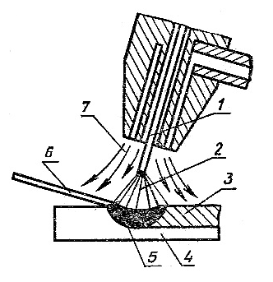
Рис. 1.5 – Аргонно-дугове наплавлення: 1-електрод, 2-дуга, 3-наплавлений метал, 4-основний метал, 5-ванна розплаву, 6-присадний дріт, 7-аргон.
До недоліків наплавлення в захисному газі відносять:
- підвищене розбризкування металу (5…10%) та втрати захисного газу;
- обмежене легування наплавлення металу;
- зниження зносостійкості та втоми міцності на 10…20%;
- відкрите світлове випромінювання дуги.
При виконанні наплавочних робіт (рис.1.6) [10] в якості газу зазвичай використовують ацетилен або пропан-бутанова суміш.
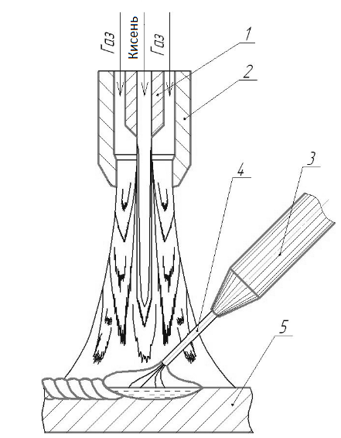
Рис.1.6 – Наплавлення з газо-полум’яним захистом: 1 – сопло для подачі кисню; 2 – сопло для подачі газу; 3 – мундштук; 4 – присадний дріт; 5 – деталь. [10]
При відновленні, в тому числі прес-форм, застосовують ручні (газову і електродугову) і механізовані види наплавлення: напівавтоматичне і автоматичну під шаром флюсу, в середовищі захисних газів, вібро-дугове та інші.

  - Пічна пайка.

При пічній та інших видах групової пайки готовий припой наноситься в процесі складання дозованими порціями за допомогою заготовок, що представляють собою кільця, виготовлені з дроту, шайби, штамповані з фольги або стрічки, і т.д. При газополум'яному паянні припой подається в зону шва з кінця прутка, що плавиться. При паянні паяльником припій наноситься на поверхню облудженої поверхні частини жала паяльника.
Для методу пічної пайки характерні трудомісткість процесу підготовки і велика, ймовірність браку внаслідок непропала (особливо на криволінійних профілях). Пічна пайка не завжди дає позитивні результати через порівняно високою тривалість процесу, що призводить до утворення широкої дифузійної зони і до втрат міцності паяного з'єднання.

  - Лазерне наплавлення

Особливістю лазерного наплавлення є мінімальна зона впливу і висока швидкість протікання процесу, які призводять до зниження нагріву деталі і як наслідок практично повній відсутності короблення і відпустки металу поблизу зони обробки. Для запобігання окислення розплавленого металу зону наплавлення захищають інертними газами, наприклад сумішшю аргону з гелієм. При ручному лазерному наплавленні подача присадного матеріалу здійснюється оператором вручну. У більшості випадків при цьому методі в якості присадки застосовують дріт діаметром від 0,15 до 0,8 мм, матеріал яких підбирається в залежності від розв'язуваної задачі (рис.1.7) [4]. Наплавлений матеріал може володіти як ідентичними властивостями з основою, так і відмінними від неї, формуючи, тим самим, функціональний шар, наприклад, з підвищеною твердістю.
Ручне лазерне наплавлення оптимальне для усунення невеликих локальних дефектів, таких як: пори, відколи, задирів і т.д. Залежно від конфігурації лазерні верстати для ручної наплавлення можуть працювати як з невеликими деталями, ремонт яких, як правило, проводиться на самому верстаті, так і з багатотонними деталями, для обробки яких використовують лінійки мобільних верстатів.
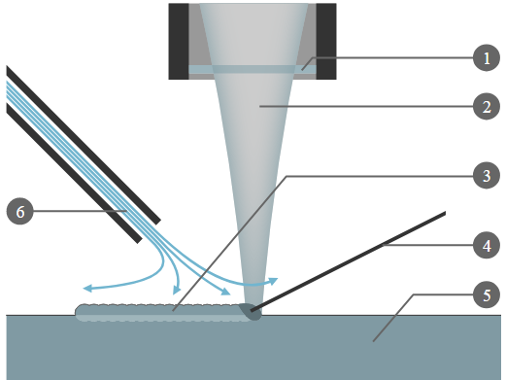
Рис.1.7 - Схема процесу лазерного наплавлення з подачею присадного дроту.
1. Захисне скло об'єктива. 2. Лазерне випромінювання. 3. Наплавлений матеріал. 4. присадний дріт. 5. Деталь. 6. Захисний газ. [4]
Автоматизована лазерне наплавлення характеризується механізованої подачею присадного матеріалу. В який можуть виступати і дріт, що надходить в зону обробки автоматизовано, і металевий порошок, що подається в зону розплаву через спеціальне сопло (рис.1.8) [4]. Другий метод має високу продуктивність і найбільш часто застосовується для виконання робіт по наплавленні великого обсягу матеріалу, так, наприклад, при відновленні повітряних гвинтів. Час виконання операцій на основі порошку високий через обмеження швидкості його подачі, швидкості сканування та низької товщини шару. На відміну від цього, дротове наплавлення дає відносно більшу швидкість масового потоку (осадження). Як результат, процеси на основі порошку вважаються придатними для відносно менших частин, а процеси на основі дроту вважаються придатними для виготовлення деталей великого розміру, як правило, важчих за 10 кг. Висока якість обробки поверхні та здатність створювати складні елементи вважаються особливою цінністю процесів на основі порошку внаслідок невеликих розмірів частинок його складових . Використання лазерного та електронного променю надалі дозволяє контролювати плавлення та затвердіння процесами порошкової подачі та порошкового шару, що є призводить до високої точності розмірів . Фактори, що сприяють якості поверхні для порошкоподібних системах, включають тип сплаву, форму порошку, розмір та морфологію, а також розміри зон опромінення лазерним або електроним променем та інші параметри процесу та конструкції. Як було сказано вище, процеси на основі дроту з високою швидкістю осадження та здатні виробляти великі компоненти характеризуються великими розплавленими ванними і мають складаються з великих шаруватих зварювальнихі крапель з відповідно шорсткими бісерними поверхнями. Форми, нанесені за допомогою дротяної сировини, часто потребують механічної обробки для досягнення бажаної форми сітки, тоді як процеси на основі порошку часто надають форму та особливості, які вимагає мікро обробка , щоб досягти функціональної форми.
Як і в попередньому методі, використовуючи різні присадні матеріали, можливо формувати не тільки шар з ідентичними з основою властивостями, але і складні покриття, що підвищують ресурс і змінюють технічні властивості деталі. У порівнянні з традиційними способами лазерне наплавлення має низку переваг. Висока концентрація енергії в зоні нагріву створює можливість проведення процесу при вищих швидкостях обробки. При цьому мінімальний розмір сфокусованого променю, діаметр якого може складати 0,2 ... 0,3 мм, дозволяє мінімізувати обсяги розплаву і відповідно зменшити тепловтрати. Це дозволяє мінімізувати деформації при обробці, і, тим самим, зберегти геометричні розміри нашої деталі в заданому полі допуску, яке може становити одиниці мікрометрів .
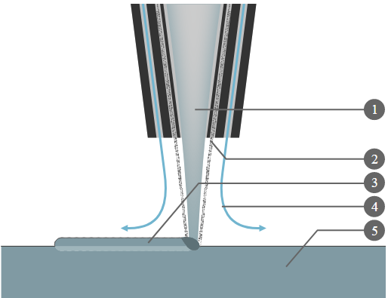
Рис.1.8 - Схема процесу лазерного наплавлення з подачею порошку в якості присадного матеріалу.
1. Лазерне випромінювання. 2. Подача порошку. 3. Наплавлений матеріал. 4. Подача захисного газу. 5. Деталь. [4]
Використання імпульсного лазерного випромінювання, тривалість якого становить мілі секунди, дозволяє отримувати мінімальні зони термічного впливу і, відповідно, зони відпуску, які не перевищують кілька десятків мікрометрів . При цьому підкладка залишається практично холодною, швидкість охолодження рідкої фази розплаву металу досягають 10³ ... 10⁴ град/с., що реалізує режим авто загартування і призводить до формування надзвичайно дрібнодисперсного структури.
При виконанні ремонту методом імпульсного лазерного наплавлення, правильний підбір присадного матеріалу дозволяє забезпечити твердість наплавленого шару на рівні твердості основного металу. У поєднанні з мінімальною зоною термічного впливу, це в більшості випадків дозволяє уникнути подальшої термічної обробки.

  - Матеріал

У даній роботі пропонується використовувати порошок Stellite 1. Завдяки зносостійкості, ударостійкості, жаростійкості і високої корозійної стійкості , сплави на основі кобальта і хрома з добавками вольфрама або молібдена широко застосовується в наплавці зубців лісообробних полотен і дисків ножів фрез і деревообробних станків. Однак, зважаючи на високий вміст у такій сталі дорогого кобальту та хрому, в виробництві доцільно використовувати безвідходні методи нанесення матеріалів. Лазерне наплавлення дозволяє значно заощадити матеріал та зменшити кількість кроків при механічній обробці.
Порошок має сферичну форму (рис.1.9) [5] розмір частинок в межах 15-45 мкм.
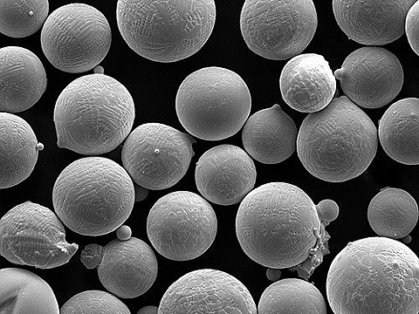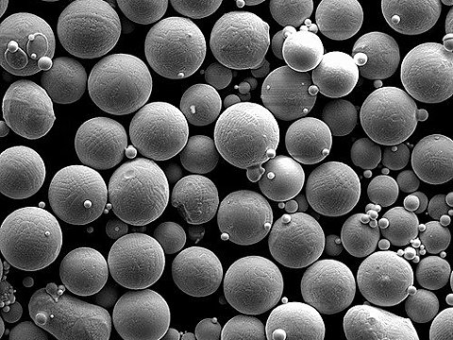
а) б)
Рис.1.9 - Форма порошку Stellite 1 а)200 мкм, б)100 мкм. [5]
Стеллітові сплави мають видатні показники твердості і в'язкості, а також зазвичай дуже стійкі до корозії. Як правило, стелітова деталь - це саме такий випадок, що необхідна лише мінімальна обробка. Через дуже високу твердість багато сплавів стеліту в основному обробляються шліфуванням, оскільки операції різання деяких сплавів спричиняють значний знос інструменту навіть при карбідній вставки. Сплави також мають надзвичайно високий рівень температури плавлення завдяки вмісту кобальту та хрому.

Хімічний склад
Таблиця 1.2 Xімічний склад сталі Stellite 1
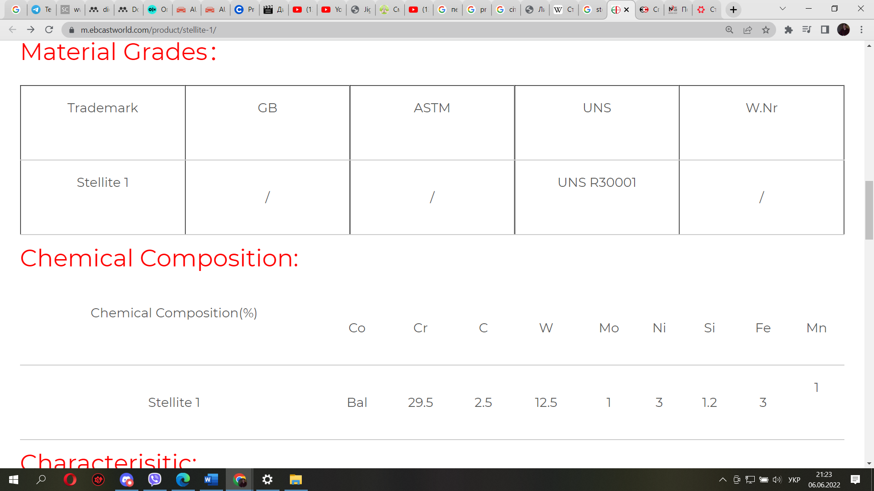
Stellite 1 вміщає високий процент твердих , зносостійких первинних карбідів. Вони роблять сплав підходящим для областей, звязаних з високою ерозійною стікістю і сильним тертям , при деякій втраті у в’язкості.
Механічні властивості
Таблиця 1.3 Механічні та фізичні властивості сталі Stellite 1

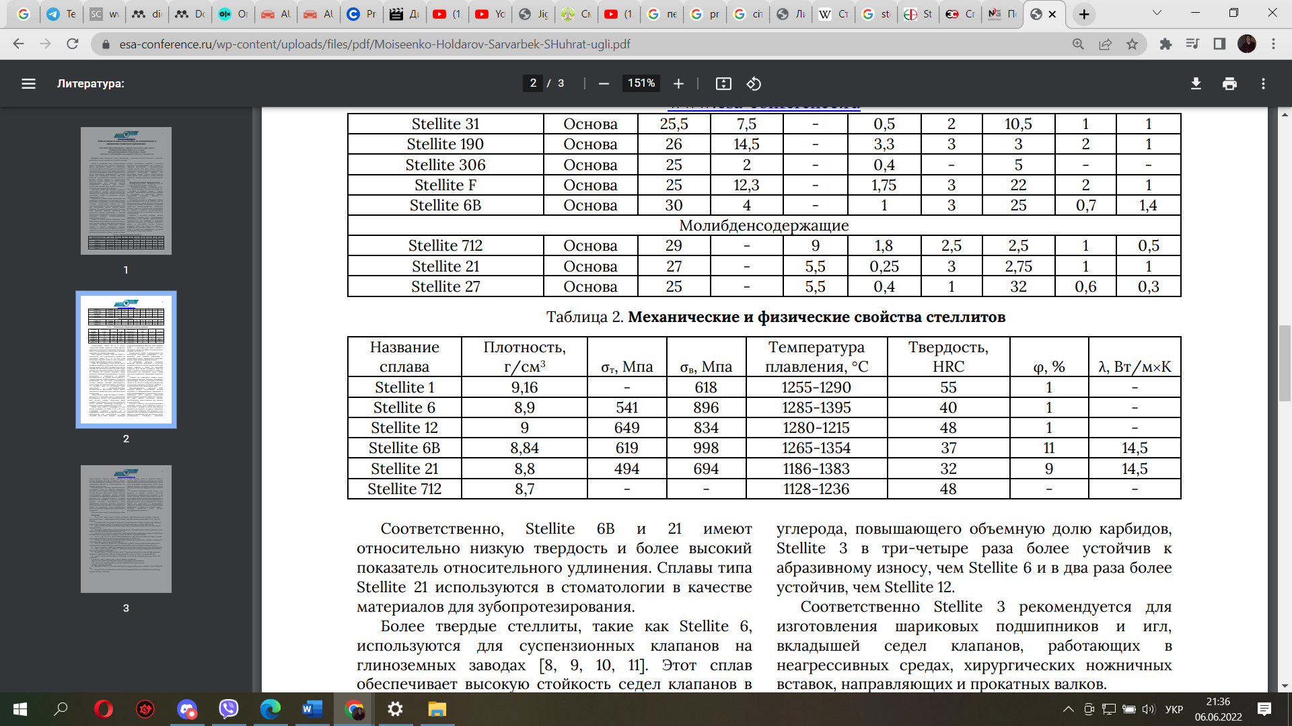

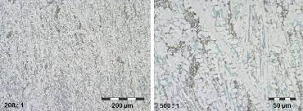
Рис.1.10 - Мікроструктура наплавленого порошку Stellite

Висновки
Підсумовуючи, лазерне та аргонно - дугове наплавлення багато в чому схожі, оскільки пов'язані впливом на матеріал, локальним джерелом тепла з великою густиною потужності. Плавлення, затвердіння, фазові перетворення, залишкові напруження та спотворення виникають у обох випадках. Процеси наплавлення, і основні механізми кожного з цих ефектів однакові. Інші відмінності між компонентами аргонно-дугового наплавлення, зазвичай, пов'язані з процесом лазерного наплавлення та способом наплавлення на основі дроту з високим осадженням використовують одні й ті ж джерела та методи тепла, і їх часто можна розглядати як ідентичні процеси з металургійної точки зору, тоді як високошвидкісні порошкові шари можуть отримати більш високі швидкості охолодження, ніж типові наплавлені шви. З точки зору обробки, лазерне наплавлення завжди контролюється комп'ютером, але аргонно дугове наплавлення може бути ручним або з комп'ютерним керуванням залежно від вимог, що впливає на регулярність відкладень, точність та контроль форми розплаву ванни. Поверхні відрізняється для процесів лазерного та аргонно-дугового наплавлення, і загалом якість поверхні зменшується із товщиною шару та / або швидкістю осадження. Важливо зауважити, що процеси лазерного наплавлення порошками ніколи не дають поверхневого покриття краще, ніж середній розмір частинок порошку вихідного матеріалу за рахунок супутникових частинок, прикріплених до поверхні.

- ТЕХНОЛОГІЯ ТА ОБЛАДНАННЯ ЛАЗЕРНОГО НАПЛАВЛЕННЯ
  - Особливості лазерного наплавлення

Зростаючий попит виробничої галузі вимагає нових способів ремонту, технологічних розробок у галузі інноваційних матеріалів, методів проектування та нових виробничих процесів. Одним із таких напрямків у процесах виготовлення деталей є розробка та впровадження аддитивних технологій. Адитивні технології поєднують методи, що ґрунтуються на принципі «додавання» матеріалу в процесі виготовлення виробу. У той час як більшість всесвітньо відомих і широко застосовуються традиційні методи, що базуються на принципі "віднімання" матеріалу, наприклад, токарні, фрезерні. В даний час за допомогою адитивних технологій спрощуються виробничі процеси в енергетиці, приладобудуванні, де є потреба у виробах складної геометрії та "вирощуванні" металевих деталей. Технологія відновлення деталей за допомогою лазерного наплавлення- одна з найбільш перспективних технологій у галузі виробництва. Ця технологія відновлення деталей з порошків з використанням висококонцентрованого лазерного випромінювання в якості джерела тепла.
Механічні характеристики матеріалу для осадження відповідають, а іноді й перевищують властивості матеріалів, отриманих традиційними методами. Використання лазерного наплавлення є найбільш перспективним для високолегованих і важко оброблюваних матеріалів, таких як жароміцний нікель, нержавіючі сталі. Особливий інтерес представляє застосування технології для виробництва деталей із титанових сплавів. Оскільки використання традиційних методів виготовлення є складнішим і матеріально більш затратним. Деякі сплави оброблюю складніше завдяки властивим їм властивостям, таким як низька теплопровідність, висока хімічна реактивність, висока стійкість до деформації та сила різання, що неминуче призводить до значного збільшення ціни та часу оброблення деталі.
Технологія лазерного наплавлення дає нам можливість створювати складні деталі та конструкції без використання додаткового обладнання, коректив та налаштування обладнання. Виробництво структурно надійної частини без дефектів вимагає розуміння наявних варіантів технологічних процесів, їх основних фізичних процесів, сировинних матеріалів, методів управління процесами та оцінки походження різних поширених дефектів та їх усунення. У цьому розділі подано ознайомлення з процесами лазерного наплавлення з особливим акцентом на основи процесу. Це складна технологія, яка характеризується безліччю технологічних параметрів. Все різноманіття параметрів можна розділити на керовані та некеровані.
Керовані фактори включають параметри процесу, такі як потужність лазера, тип сопла, швидкість переміщення, подача порошку, діаметр плями фокусування, товщина нанесення шару, фракція порошку, траєкторія нанесення; необхідно також враховувати значення та перекриття шарів.
До неконтрольованих факторів належать тиск навколишнього середовища та інші фізичні показники. Особливо необхідно враховувати теплофізичні та технологічні властивості порошкових сплавів.
Пряме осадження лазером - це багато параметричний процес; тому на результати процесу впливає комплекс технологічних параметрів. Серед цих параметрів можна виділити основні характеристики, які в першу чергу визначають хід процесу. Основна частина параметрів процесу описана в таблиці 2.1, де перші чотири точки є основними параметрами.

Параметри процесу | Продукти-вність | Стабільність процесу | Коефіцієнт використання | Шорсткість | Глибина проплавлення
Потужність лазера | Не основний | Не основний | Основний | Не основний | Основний
Пляма фокусування | Основний | Не основний | Основний | Не основний | Основний
Швидкість переходу | Основний | Основний | Основний | Не основний | Основний
Витрати порошку | Основний | Основний | Не основний | Основний | Основний
Висота шару | Не основний | Основний | Не основний | Не основний | Не основний
Подача газу |  |  | Основний | Основний
Фракція порошку | Не основний |  | Основний
Таблиця 2.1 Параметри процесів лазерного наплавлення.
Технологія вирішує низку проблем сучасної інженерії, підвищує ефективність технологічних процесів у 10 разів та знижує вартість виготовлення деталей у 3–5 разів.

  - Обладнання

Для здійснення процесу можливо використовувати наступну серію технологічного обладнання: Установки, що використовують лінійний привід (рис.2.1, а) [6] або робот (рис.2.1, б) [6] для переміщення робочого інструменту та ротатора, розташованих у екрануючій камері для управління рухом підкладки; Обладнання виготовляється на базі систем ЧПУ для обробки, із заміною робочого інструменту на спеціальний для прямого лазерного осадження та з можливістю наповнення робочої камери інертним газом (рис.2.1, в) [6];
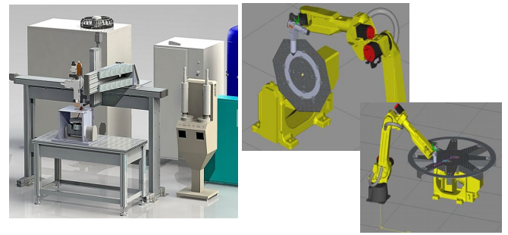
а) б)
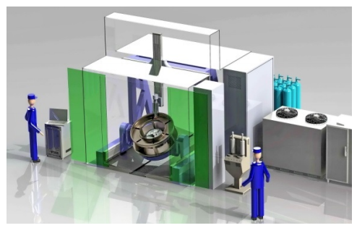
в)
Рис.2.1 Установки для лазерного наплавлення: а) з лінійним приводом; б) з маніпулятором; в) з камерою наповненою інертним газом. [6]
Технологія лазерного наплавлення - це спосіб формування металевого виробу за рахунок часткового плавлення лазерним променем підкладки та порошку, що транспортується в стисненому газо порошковому струмені до поверхні підкладки, співвісно або під кутом до лазерного проміню. При розплаві утворює рідкий розплавлений басейн мінімальної глибини. Металевий порошок транспортується до підкладки і частково розплавляється. Твердий продукт утворюється шаруванням один на одного. Його геометрія визначається технологічною траєкторією рухомої головки відносно виробу. Під час процесу є можливість змінити склад суміші порошків. Це передбачає утворення продуктів з градуйованими властивостями.
Розроблене обладнання може експлуатуватися в камері (рис.2.2) [7], наповненій захисним газом, що повністю виключає окислення металевих частин. Технологічний інструмент, що поєднує лазерну оптичну головку і порошкову насадку, встановлений на промисловому робото-технічному маніпуляторі в результаті дає нам необмежений максимальний розмір виготовленого продукту.
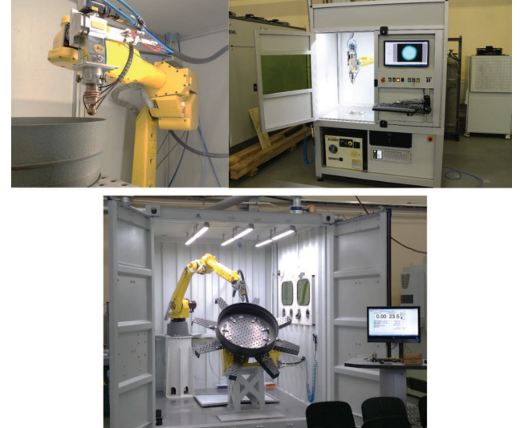
Рис.2.2 Лазерне технологічне обладнання [7]
Особлива увага приділялася конструкції насадки. Вона утворює газо порошковий струмінь і, таким чином, має визначальний вплив на процес DLD. При дослідженні використовували два типи насадок (рис.2.3) [7]: коаксіальні та аксіально-асиметричні (бічні чи не осьові). Основним недоліком бічної насадки є сталість осадженого шару лише в одному напрямку, наприклад, пряма лінія з рухомою головкою лазера або тіло обертання з обертовою підкладкою (рис.2.3,а) [7]. Тому, незважаючи на високу продуктивність, він майже використовується у виробництві обладнання. Для розробленого обладнання використовували чотирьох струмінні та кільцеві порошкові форсунки.
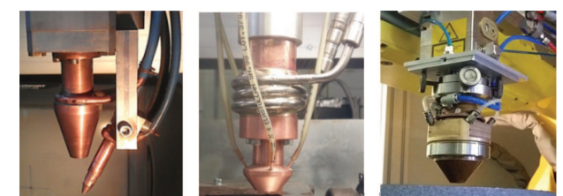
а) б) в)
Рис.2.3 Лазерні насадки: а) бічна насадка; б) коаксіальна чотирьох-струменева; в) коаксіальна з кільцевим зазором. [7]
Технологічні головки, оснащені коаксіальними насадками, характеризуються незалежністю технологічних параметрів від напрямку руху інструменту. Коли потік порошку коаксіально транспортується до лазерного променю, всі напрямки руху підкладки знаходяться в площині, перпендикулярній напрямку потоку порошку, тому насадка з коаксіальним подачею не залежить від напрямку руху . У цьому випадку можливе створення виробів з більш складною геометрією. Геометрія газового порошкового струменя залежить не тільки від конструкції насадки, але і від її геометрії. Основний вплив на продуктивність та стабільність процесу за допомогою коаксіальної насадки мають: кут конвергенції, ширина звуження струменя, рівномірність розподілу порошку щодо осі лазерного променю. В результаті досліджень основним фактором, що визначає ширину газоподібного струменя на виході з сопла, є ширина прорізу форсунки. Кілька струменеві форсунки мають від трьох до шести окремих каналів, які утворюють порошкові струмені. Його конструкція є більш складною, але забезпечує більшу гнучкість для управління струменем порошку (рис.2.3, б) [7]. Під час обробки зона стику струменів розташована поблизу розплавленого басейну, який утворюється лазерним променем, що проходить через центральний отвір насадки. Форсунки з кільцевим зазором є ще більш технологічними (рис.2.3, в) [7]. Газопорошковий струмінь подається через зазор між двома конічними поверхнями, які спрямовують і фокусують його. Завдяки рівномірному розподілу порошку по окружності кільцевої щілини досягається високий ступінь симетрії та ізотропії щодо напрямку руху. Розроблені насадки
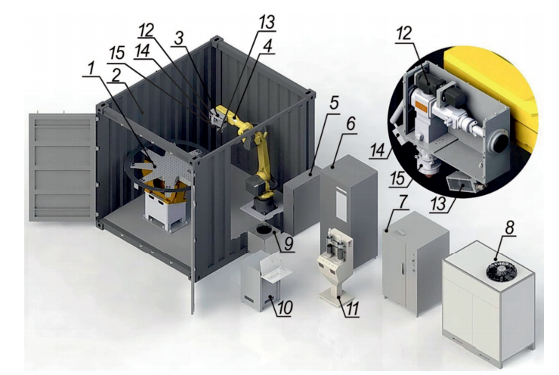
Рис.2.4 Загальна схема обладнання для реалізації технологій лазерного наплавлення: 1–Двох координатний стіл; 2–Робоча камера; 3–Лазерна голова; 4–робото технічний маніпулятор; 5–Підготовка та подача газової системи; 6–пристрій очищення та сушіння газу; 7–Волоконний лазер; 8–Охолоджувач; 9–система охолодження; 10–Пульт управління; 11–Пристрій для подачі порошку; 12–Система управління; 13–Система відеоспостереження; 14–Система моніторингу площі обробки; 15–Насадка. [7]
були використані для виготовлення ряду машин, що реалізують процес DLD. В результаті теоретичних, технологічних та конструкторських робіт було здійснено загальний принцип побудови обладнання (рис.2.4) [7]. Вище перераховані компоненти комплексу для здійснення прямого лазерного осадження:

  - Переваги впровадження.

Процеси адитивного виготовлення будують тривимірні (3D) деталі шляхом поступового додавання тонких шарів матеріалів, керованих цифровою моделлю. Ця унікальна особливість дозволяє ремонтувати складні або на замовлення деталі безпосередньо з конструкції без необхідності дорогого інструментарію або форм і зменшує потребу в багатьох звичайних етапах обробки. Складні деталі, що відповідають їх конструкції, можна відновити в один крок без звичайних способів обробки (наприклад, прямих надрізів, круглих отворів). Крім того, деталі можна відновлювати зменшуючи запаси запчастин та скорочуючи час виконання критичних або застарілих замінників. Додатки включають прототипування та швидкий ремонт промислового обладнання, таких як штампи та спеціальні інструменти. Значний прогрес за останні двадцять років у складових технологій обробки металів, включаючи дешевші надійні промислові лазери, недороге високоефективне обчислювальне обладнання та програмне забезпечення, та технологія порошків металевих порошків, дозволили йому стати найсучаснішою технологією.

Можна виділити основні переваги:
- дозволяє в широкому діапазоні керувати фізико-механічними властивостями наплавленого шару, за рахунок зміни параметрів технології наплавлення;
- точне дозування енергії лазерного випромінювання, локальність впливу, мінімальний час дії імпульсу лазерного випромінювання (теплового впливу) на оброблюваний матеріал, забезпечує мінімальні теплові внесення і дозволяє зберегти геометричні розміри;
- забезпечує високу якість адгезії наплавленого шару до підкладки, так як процес з'єднання наплавленого шару з підкладкою є металургійним;
- дозволяє одержати більш високу якість наплавленого шару, як з точки зору дефект утворень, так і з точки зору отримання таких властивостей як твердість, ударна в'язкість, теплостійкість, корозійна стійкість;
- дозволяє зменшити припуски на подальшу механічну обробку;
- висока ступінь контрольованості процесу лазерного наплавлення і можливість точного і оперативного регулювання параметрів дозволяє отримати наплавлені шари необхідної товщини із заданими фізико-механічними властивостями;
- технологія лазерного наплавлення дозволяє в кілька разів знизити собівартість і тривалість ремонту, в порівнянні з традиційними методами усунення дефектів, за рахунок відмови від попереднього підігріву, подальшої термообробки, мінімальної подальшої механічної обробки.

  - Недоліки лазерного наплавлення

- Утворення тріщин в наплавлених шарах заготовки (рис.2.5, а,б) [8]. При виникненні тріщини в покриттях знижується втомна міцність яка може зменшуватися навіть в 10-15 раз, що призводить до виходу виробу з ладу. Використання оптимальних параметрів процесу DLD дозволяє готувати зразки без таких макродефектів, як тріщини.
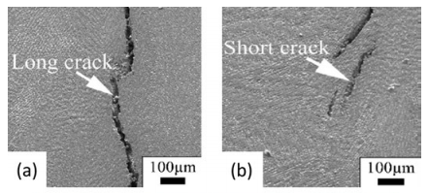
Рис2.5 - (a) Довга тріщина (б) коротка тріщина. [8]
- Пористість і відсутність плавких порожнеч є загальними дефектами які несприятливо впливають на механічні властивості. Є три основні механізми появи цих дефектів. По-перше, коли деякі процеси лазерного наплавлення експлуатуються при дуже високій густині потужності, осадження або плавлення можуть здійснюватися в замковому режимі. Без ретельного контролю плавлення режиму замкової свердловини замкові свердловини можуть стати нестабільними і багаторазово утворюватися і руйнуватися, залишаючи порожнечі всередині родовища, що складаються з укладеної пари. Тому ці пори мають майже сферичну форму (рис.2.6, а) [8]. По-друге, газ може потрапляти всередину частинок порошку в процесі розпилення порошку. Ці захоплені гази призводять до мікроскопічних пор сферичного газу, як показано на (рис.2.6, б) [8] По-третє, присутність дефектів плавлення може бути викликана недостатньою проникністю розплавленої маси верхнього шару або в підкладку, або в попередньо нанесений шар, як показано на (рис.2.6, б).
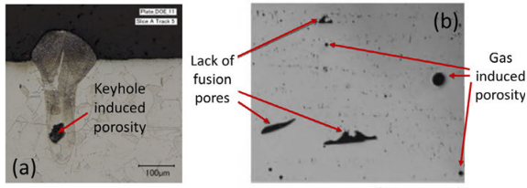
Рис.2.6 (a) Пористість замкової щілини (б) відсутність плавких пор та газоподібної пористості, що утворюється при лазерному наплавленні з сплаву Stellite 1
- Втрата легуючих елементів. Під час AM багатьох важливих інженерних сплавів відбувається виражене випаровування легуючих елементів, коли температура розплавленого басейну дуже висока. Оскільки деякі елементи є більш летючими, ніж інші, може відбуватися селективне випаровування, що спричинить зміни у загальному складі сплаву. Зміни складу можуть впливати на мікроструктуру твердіння, стійкість до корозії та механічні властивості і можуть бути серйозною проблемою при виробництві компонентів високої якості.

Висновки
Таким чином, лазерне наплавлення порошку сталі Stellite 1 в якості присадного матеріалу є перспективним методом відновлення деталей. У даного методу значно менші витрати матеріалу і часу на його виготовлення, можливості побудови геометрії складної форми і гнучкість яка дозволяє швидко перебудовуватися під нові задачі без зміни всього циклу виробництва. Регулюючи параметри, ми можемо отримати тонкоклітинну дендритну структуру або литу структуру з великими дендритовими осями. Цей метод підтримує міцність і твердість традиційної сталі Stellite 1, але її продуктивність вища, а отже, витрати на виробництво можуть бути значно знижені. Цей процес може поєднуватися з іншими технологіями, додатково скорочуючи виробничі витрати, скорочуючи час на виготовлення, створюючи вироби, які неможливо отримати лише за допомогою цього методу.

- КОНСТРУКТОРСЬКА ЧАСТИНА
  - Розрахунок пристрою затискання
З умов обробки необхідна сила для затиску тиски пневматичні (рис.3.1) повинна бути менше або дорівнювати тій силі, яку розвиває затискний пристрій. Принцип рооти: заготовка затискається за допомогою накладних губок, встановлених на рухомому і регульованому повзунку. Регульований повзунок підлаштовується під розмір за допомогою гвинта з різноспрямованими різьбами. Рухомий повзунок рухається до заготовки за допомогою важільної системи, приводиться в рух по черзі дисковими пружинами. Для розпакування заготовки в положенні навантаження в нижній частині пристрою фіксується пневматична камера, яка при подачі стисненого повітря в нижню порожнину рухає стрижень вгору, тим самим відпускаючи заготовку.

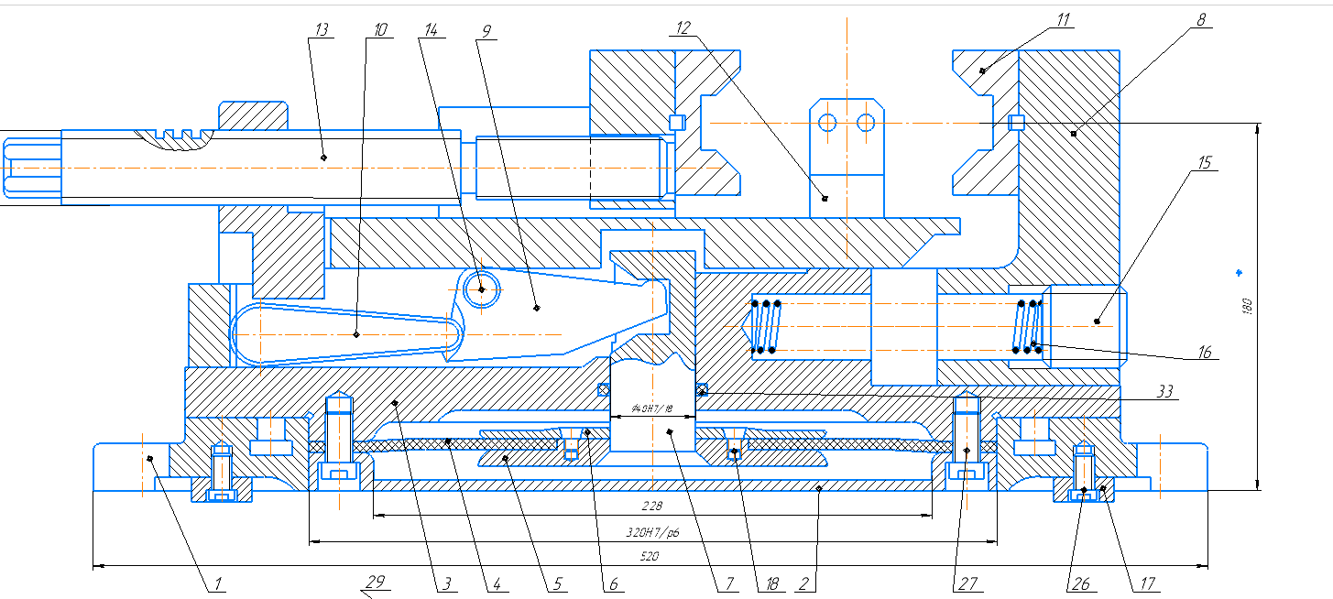
Рис. 3.1 Тиски пневматичні: 1 – плита; 2 – кришка; 3 – корпус; 4 – мембрана; 5,6 – шайба; 7 – шток; 8 – ползун; 9 – ричаг; 10 – штовхач; 11 – призма; 12 – упор; 13,18 – винт; 14 – вісь; 15 – пробка; 16 – пружина; 17 – шпонка;
Всі зовнішні сили умовно діляться на ті, які підбурює і врівноважують деталь (рис.3.2). Сили збурення призводять до зміщення заготовки з положення, встановленого при її базування. До них відносяться:
- складові сили нанесення матеріалу на деталь,
- об'ємні сили (вага заготовки, відцентрові сили і сили інерції).
До сил які урівноважують заготовку відносяться:
- сили тертя, які виникають при закріпленні деталі;
- реакції опор.
Оскільки лазерне наплавлення безконтактне воно не впливає на деталь і ми його не враховуємо. Також відцентрові і сили інерції не враховуються.
- Вага деталі:
G =m$∙$g=$25.5∙9.81=250,156 (H)$, (3.1)
де m - маса деталі (кг);
g - прискорення вільного падіння (м/с²).
Для рівноваги твердого тіла, що знаходиться під дією просторової системи сил, порізно повинні дорівнювати нулю алгебраїчні суми проекції всіх сил на кожну з трьох координатних осей і алгебраїчної суми моментів всіх сил щодо кожної з цих осей. Зазначені шість рівнянь статики можуть бути записані в такому вигляді:
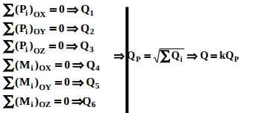

(3.2)

Потім з кожного рівняння статичної рівноваги визначається частина загальної сили закріплення Q_{i}. Векторна сума Q_{i} дасть розрахункову силу закріплення Q_{р}. Для забезпечення надійності затиску в розрахункову формулу вводиться коефіцієнт запасу k=1,5.
$\sum{{\left(P_{i}\right)}_{OX}=Q_{3}-G=0}$ (3.3)
$Q=1.5∙250,156=$375. 23 (H)

  - Розрахунок оптичної системи
Для реалізації лазерної газо порошкової наплавки (ЛГПН) необхідно виготовити систему фокусування лазерного випромінювання з системою подачі газо порошкової суміші (ГПС) в зону його концентрації. Вихідними даними системи є:
діаметр волокна d_{fiber} = 400mkm;
числова апертура NA = 0.2;
потужність випромінювання Pm =700W;
довжина хвилі лазерного випромінювання 900-1000 mkm.
Для проведення розрахунку та конструювання оптичної системи оптико-механічного вузла у якості вихідних даних скористуємось наступними параметрами які наведені в таблиці 3.1,
n1– показник заломлення лінзи 1;
f1 – фокусна відстань лінзи 1;
D1– світловий діаметр лінзи ;
r11 – радіус кривизни передньої поверхні заломлення лінзи 1;
n2– показник заломлення лінзи 2;
f 2– фокусна відстань лінзи 2;
r 21– радіус кривизни передньої поверхні заломлення лінзи 2;
L – відстань між лінзами.

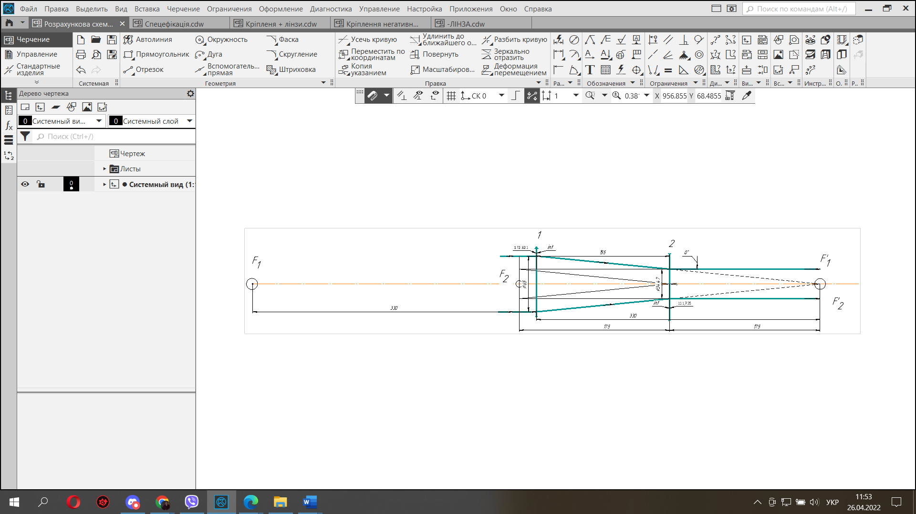
Рис. 3.2 Хід променів від «крапкового» джерела світла у системі, де:
1, 2 – лінзи з фокусними відстанями f₁ та f₂ відповідно.
Таблиця 3.1 Вихідні дані для розрахунку оптичної системи.
n₁ (плавлений кварц) | f₁, мм | D_{L1}, мм | r₁₁, мм | n₂ (плавлений кварц) | f₂, мм | L, мм | r₂₁, мм
1.5237 | 330 | 65 | $$∞$$ | 1.6386 | 175 | 155 | $$∞$$
- За заданим показником заломлення n₁ лінзи 1, фокусною
відстанню f₁ та радіусом кривизни передньої поверхні заломлення r₁₁,
визначаємо радіус кривизни задньої поверхні заломлення r₁₂
Якщо r₁₁ = ∞, тоді необхідно скористатись формулою
r₁₂= f₁(n₁-1)= 330(1,5237-1)=172,821мм

- Аналогічно розраховуємо радіус кривизни другої поверхні заломлення r₂₁
r₂₂= $\frac{f_{2}r_{21}\left(n_{2}-1\right)}{r_{21}-f_{2}\left(n_{2}-1\right)}$=175(1.6386-1)=111,11755 мм
- Діаметр світлового пучка на лінзі 2 визначається з подібності
трикутників
D₂=D₁(f₁-L)/f₁=65(330-155)/330=34,469 мм
- Кут нахилу променів на виході з оптичної системи визначаємо за
формулою
α = arctg(D₁(L+f₂-f₁)/2f₁f₂)= 65(155+175-330)/2*330*175=0°
Розрахунок параметрів лінзи що колімує
Розрахунок параметрів позитивної лінзи
$$D_{1}=65мм$$
$$D_{L1}=65+2,5=67,5мм$$

Приймаємо $D_{L1}=70мм$
Для телескопічних систем точність центрування – середня, від 0,02 мм до 0,05мм. Допуск на діаметр оптичної деталі е9, на внутрішній діаметр оправи – H8.
Товщина по крайці $t_{1}=2,5$мм.
Товщина лінзи по оптичній вісі $d_{1}≥\frac{70-10*2,5}{4}=11,25мм$
Приймаємо$d_{1}=12мм$
Допуск на товщину лінзи приймаємо рівним ±0,5мм
Виконуємо розрахунок параметрів лінзи:
Відрізок від вершини першої поверхні заломлення до передньої
головної площини
$$S_{H}=-f_{1}^{'}\frac{n_{1}-1}{n_{1}r_{12}}d_{1}=f_{1}^{}\frac{n_{1}-1}{n_{1}r_{12}}d_{1}=330\frac{1,5237-1}{1,5237*172,821}*12=7,87557мм$$
Радіус першої поверхні заломлення лінзи
$$R_{11}=r_{11}=∞мм$$
Відрізок від вершини другої поверхні до задньої головної площини
${S^{'}}_{H^{'}}=-f_{1}^{'}\frac{n_{1}-1}{n_{1}r_{11}}d_{1}=f_{1}^{}\frac{n_{1}-1}{n_{1}r_{11}}d_{1}=330\frac{1,5237-1}{1,5237*∞}*12=0$мм
тобто задня головна площина проходить через вершину задньої поверхні
заломлення.
Відстань від вершини лінзи до зображення
${s^{'}}_{}={f^{'}}_{}-{S^{'}}_{H^{'}}=330-0=330$мм
Радіус другої сферичної поверхні заломлення лінзи
$$R_{12}=r_{12}\left(1+\frac{{S^{'}}_{H^{'}}}{{f^{'}}_{1}}\right)=172,821\left(1+\frac{0}{330}\right)=172,821мм$$
Відповідно до ГОСТ 1807–75 приймаємо$R_{12}=172,98мм$
Фокусна відстань лінзи
$${f^{'}}_{1}=[\left(1,5237-1\right)\left(\frac{1}{∞}+\frac{1}{172,98}\right)+\frac{(1,5237-1)^{2}}{1,5237*∞*172,98}*12]^{-1}=330,3мм$$
$$∆=\frac{{f^{'}}_{1}-f_{1}}{f_{1}}*100\%=\frac{330,3-{330}_{}}{330}*100\%=0,0009\%$$
Вирахуване значення фокусної відстані майже не відрізняється від
заданого, тому, проведений розрахунок та вибір параметрів лінзи можна
прийняти як вірні.
Проведемо ескізну побудову розрахованої лінзи
З ескізу видно, що товщина лінзи по крайці більше мінімально рекомендованої
Товщина лінзи по крайці${ t}_{1}=$8,42мм
Розмір технологічних фасок та допуски на них рівні на обох
поверхнях заломлення${ m}_{11}={ m}_{12}=0,4^{+0,5}$
Кут нахилу фасок, виходячи з відношень
${D_{L1}}/{R_{11}}={70}/∞=$0 поверхня рівна
$${D_{L1}}/{R_{12}}={70}/{172,821}=0,4$$
вибираємо рівними${ α}_{11}=α_{12}={45}^{°}$
Позитивна лінза
$$D_{L1}мм$$ | $d_{1}$мм | $$R_{11}мм$$ | $$R_{12}мм$$ | $${f^{'}}_{1}мм$$ | $$t_{1}мм$$ | $$m_{11}мм$$ | $$m_{12}мм$$ | $$α_{11}мм$$ | $$α_{12}мм$$
70е9 | 12  ±0,5 | $$∞$$ | 172,98 | 330,3 | 8,42 | $$0,4^{+0,5}$$ | $$0,4^{+0,5}$$ | $${45}^{°}$$ | $${45}^{°}$$
Таблиця 3.2 Параметри позитивної лінзи
Розрахунок параметрів негативної лінзи
$$D_{2}=34,469мм$$
$$D_{L2}=34,469+1,5=35,969мм$$
Приймаємо $D_{L2}=40мм$

Для телескопічних систем точність центрування – середня, від
0,02 мм до 0,05мм. Допуск на діаметр оптичної деталі
е9, на внутрішній діаметр оправи – H8
Товщина по оптичній вісі $d_{2}$
$$d_{2}=\left(0,15…0,08\right)D_{L2}=40\left(0,15…0,08\right)=6,0…3,2мм.$$
Приймаємо $d_{2}=4,0мм$
Допуск на товщину лінзи приймаємо рівним ±0,3мм
Проведемо розрахунок параметрів негативної лінзи:
Відрізок від вершини першої поверхні заломлення до передньої
головної площини
$$S_{2H}=-f_{2}^{'}\frac{n_{2}-1}{n_{2}r_{22}}d_{2}=f_{2}^{}\frac{n_{2}-1}{n_{2}r_{22}}d_{2}=175\frac{1,6386-1}{1,6386*111.775}*4=2,441мм$$
Радіус першої поверхні заломлення лінзи
$$R_{21}=r_{21}=∞мм$$
тобто передня поверхня лінзи плоска.
Відрізок від вершини другої поверхні до задньої головної площини
${S^{'}}_{{2H}^{'}}=-f_{2}^{'}\frac{n_{2}-1}{n_{2}r_{21}}d_{2}=f_{2}^{}\frac{n_{2}-1}{n_{2}r_{21}}d_{2}=175\frac{1,6386-1}{1,6386*∞}*4=0$мм
тобто задня головна площина проходить через вершину задньої поверхні
заломлення.
Відстань від вершини лінзи до зображення
${s^{'}}_{2}={f^{'}}_{2}-{S^{'}}_{{2H}^{'}}=175-0=175$мм
Радіус другої поверхні лінзи
$$R_{22}=r_{22}\left(1+\frac{{S^{'}}_{{2H}^{'}}}{{f^{'}}_{2}}\right)=111.775\left(1+\frac{0}{175}\right)=111.775мм$$
Відповідно до ГОСТ 1807–75 приймаємо $R_{22}=111,69мм$
Фокусна відстань лінзи
$${f^{'}}_{2}=[\left(1,6386-1\right)\left(\frac{1}{∞}+\frac{1}{111,69}\right)+\frac{(1,6386-1)^{2}}{1,6386*∞*172,98}*4]^{-1}=174,89821мм$$
$$∆=\frac{{f^{'}}_{2}-f_{2}}{f_{2}}*100\%=\frac{174,89821-{175}_{}}{175}*100\%=0,00058\%$$
Розмір технологічної фаски та допуску на першій поверхні
Проведемо ескізну побудову розрахованої лінзи
Товщина лінзи по крайці${ t}_{2}=$5,54мм
Заломлення ${ m}_{21}=0,3^{+0,4}{мм m}_{22}=0,7^{+0,5}мм$
Кут нахилу фаски${D_{L2}}/{R_{22}}={40}/{111,69}=0,358$
вибираємо рівними${ α}_{21}=α_{22}={45}^{°}$
Таблиця 3.3 Параметри негативної лінзи
Негативна лінза
$$D_{L1}мм$$ | $d_{2}$мм | $$R_{21}мм$$ | $$R_{22}мм$$ | $${f^{'}}_{2}мм$$ | $$t_{2}мм$$ | $$m_{21}мм$$ | $$m_{22}мм$$ | $$α_{21}мм$$ | $$α_{22}мм$$
40е9 | 4  ±0,3 | $$∞$$ | $$111.69$$ | $$174,89821$$ | 5,54 | $$0,3^{+0,4}$$ | $$0,7^{+0,5}$$ | $${45}^{°}$$ | $${45}^{°}$$
При обговоренні варіантів конструкцій модуля фокусування було встановлено, що найбільші втрати лазерного випромінювання відбуваються на наступних елементах:
- виводу лазерного випромінювання з оптичного волокна;
- лінзах, яка колімує випромінювання та його фокусує (на кожній, максимальні втрати складатимуть біля 10%);
- захисному склі (біля 10%).
Крім того, від зони обробки віддзеркалиться біля 40%-50% випромінювання, яке лишилось, яке поглинеться:
- на системі подачі ГПС;
- та знову: на захисному склі, лінзах
В даній роботі доцільно використати захисне скло з параметрами наведеними в Таблиця 3.4 Параметри захисного скла
Світловий діаметр (%): | 90.00 | Діаметр (мм): | 15.00
Допуск діаметра(мм): | +0.00/-0.20 | Товщина (мм): | 2.00
Покриття: | VIS-NIR (400-1000нм) | Допуск товщини (mm): | ±0.38
Діапазон довжин хвиль (нм): | 400 - 1000 | RoHS: | Сумічний

Розрахунок кріплення негативної лінзи завальцюванням
- Виходячи з того, що діаметр лінзи дорівнює
DL2 = 40 мм, приймаємо S = 0,4 мм; l = 1,2 мм; l1 = 2,5 мм; l2 = 0,8 мм.
2. Мінімальне значення діаметру центрального отвору оправи
d2=D2+0,2=34,469+0,2=34,669 мм.
Остаточно приймаємо діаметр центрального отвору оправи d2 = 35 мм.
3. Відповідно до обраних та розрахованих розмірів виконуємо ескізну побудову елементів оправи для кріплення завальцюванням. Остаточну конфігурацію оправи для закріплення негативної лінзи буде визначено після розробки юстирувального вузла проектованої оптичної системи
Розрахунок кріплення різьбовим кільцем
1. Приймаємо діаметр оправи під встановлення оптичної деталі
dO1=DL1 =88 мм.
2. Мінімальне значення діаметру центрального отвору оправи,
d02=D +0,2=85 + 0,2=85,2 мм. Приймаємо dO2 = 86 мм.
3. Діаметр внутрішньої різьби Dр = DL1 + 2,0 = 90 мм.
4. Крок різьби дорівнює Ро=0,75мм
5. Перевіряємо умову, що діаметр внутрішньої різьби оправи має відповідати
Dр ≥ d01+0,2+2Н1 =88 +0,2 +2 ⋅0,54 ⋅0,75 =89,1 мм.
6. Довжина ділянки нарізання внутрішньої різьби
Sр =(6..10)P0 = 9⋅0,75 =6,75 мм.
Приймаємо Sр=7
7. Визначаємо розміри проточки для виходу різьбоутворюючого інструменту при виготовленні внутрішньої метричної різьби (ГОСТ 10549-63).. Розміри проточки
b1 =3,0 мм; r =1,0 мм; r1 =0,5 мм; d4 = 90+0,4=90,4 мм
8. Визначаємо розміри різьбового кільця (рис. 5.7, а, табл. 5.3)[9]:
- мінімально допустимий діаметр отвору
dК min1 = Dp −5,5 =90 −5,5 =84,5 мм;
- мінімально допустима висота
hК min = 6,0 мм;
- ширина та висота шліцьового пазу
tш= 2,0; hш= 2,5мм.
Округляємо до найближчого більшого цілого значення та приймаємо діаметр отвору кільця dК1 =86 мм, що дорівнює діаметру отвору у оправі dO2 . Висоту кільця приймаємо hК = 7,0 мм. Визначаємо кількість шліців під ключ
dК1 = 86< 200 мм, тому кількість шліців – два.
9. Крок зовнішньої різьби для закріплення корпусу вузла у приладі приймаємо
P = 2P0 =2 ⋅ 0,75= 1,5мм.
10. Приймаємо мінімальну товщину корпусу вузла рівною 2 мм та отримуємо діаметр зовнішньої різьби
D р ≥ d4 + 2t + 2H1 = 90,4+ 2⋅2 +2 ⋅0,54 ⋅1.5 =96,02 мм.
Приймаємо D' р =98 мм.
11. Мінімальний розмір зовнішнього діаметру оправи
D02 = D'р +( 2...10) =98 +4 =102 мм.
12. Довжина ділянки із зовнішньою різьбою l р = (6...10)P'= 10⋅ 1,5 =15 мм.
13. Визначаємо розміри проточки для виходу різьбоутворюючого інструменту
при виготовленні зовнішньої метричної різьби (ГОСТ 10549-63) (рис. 5.10, табл. 5.8)[9]. Розміри проточки
b = 4,0 мм; r = 1,0 мм; r1 = 0,5 мм; d3 =98 −2,2 =95,8 мм.
14. Після завершення вибору та розрахунку основних конструкційних елементів оправи для закріплення різьбовим кільцем позитивної лінзи, креслимо ескізи оправи (з виносками проточок для виходу різьбоутворюючого інструменту) та різьбового кільця.
15. Після завершення вибору та розрахунку основних конструкційних елементів оправи для закріплення різьбовим кільцем лінзи, креслимо ескізи оправи (з виносками проточок для виходу різьбоутворюючого інструменту) та різьбового кільця.

Висновки
В даному розділі спроектовано і розраховано метод закріплення деталі в пневматичних лещатах. Визначені парметри лазерної технологічної установки і розрахована оптична система для лазерної газопорошкової наплавки.

- Охорона праці при лазерній обробці.
При використання лазерного технологічного комплексу можуть виникати шкідливі виробничі фактори які впливають на працівників, коли вони обслуговують лазерні технологічні комплекси чи перебувають в одній кімнаті з працюючим лазерним комплексом.
У даній роботі розробляється лазерний технологічний комплекс для лазерної газопорошкової наплавки матеріалів, що подаються співвісно з лазерним випромінюванням, який складається з лазерної технологічної установки, потужністю 0,7 кВт, джерела живлення, системи вентиляції, установки для подачі технологічного газу та пульта управління.

  - Загальні відомості

Лазер потужністю 0,7 кВт належить до 1 класу небезпеки генеруючого випромінювання. При використанні лазерних комплексів залежно від небезпеки та умов експлуатації можуть виникати небезпечні й шкідливі фактори:
1. Висока напруга зарядних пристроїв, що живлять батарею конденсаторів великої ємності, які можуть зберігати великий електричний заряд після відєднання від джерела живлення .
2. Забруднення повітря хімікатами, що утворюються під час розряду високовольтних електродів; в результаті випаровування матеріалу в приміщені при зварюванні, наплавленні, різанні тощо (оксид вуглецю, свинцю, ртуті, продукти термічного окислення та розкладання цільового матеріалу тощо); побічні продукти, що утворюються в результаті реакції в ОКГ.
3. Можливість генерації рентгенівського випромінювання.
4. Ультрафіолетове й інфрачервоне випромінювання газорозрядної камери
5. Електромагнітне поле, що виникає при роботі газових ОКГ, що живлять від генераторів ВЧ або УВЧ.
6. Шум, який виникає під час роботи ротаційних насосів, використовуваних у ГОІ-16-1, а також шум та вібрації в електромагнітних котушках.
7. Можливість порушення лазерних реакцій при взаємодії потужного випромінювання ОКГ із речовиною й утворенням часток високої енергії, які глибоко проникають в організм.
8. Іонізуюче випромінювання, використовуване для накачування.
9. Небезпека пробою чи вибуху в системах накачування лазерів.
Детально проаналізуємо вищезгадані небезпеки і шкідливі фактори, як потенційні небезпеки травм і виробничого збитку.

  - Електробезпечність.

1) Лазерний технологічний комплекс знаходиться в приміщенні без підвищеної небезпеки (ПУЕ) тобто в незапиленому сухому приміщенні.
2) Устаткування підключається до електричної мережі трифазного змінного струму, напругою 380 В з частотою 50 Гц та з заземленням.
Для нормальної і безпечної роботи на цьому лазерному технологічному комплексі передбачений комплекс заходів щодо забезпечення електробезпеки.
Обслуговування лазерної установки, проводиться робітниками, що пройшли інструктаж з техніки безпеки поводження з установками з високою електричною напругою (U>1000 В),згідно з інструкціями ПУЭ ГОСТ 12.2.007.0-75. В аварійному режимі електробезпека забезпечується поєднанням відключення та захисту від нуля. Приміщення, в якому розташована лазерна система, має діелектричні рукавички та гумові килимки ГОСТ 4997-75, медичний комплект, плакати попередження.

Забезпечено недоступність частин які проводять струм за ГОСТ 12.2.009-80. Розташування електромережі на великій висоті (більш ніж 2,2 м), наявність обмежень у вигляді огорож, ховаючих дроти і вимикачі, подвійна ізоляція (яка складається з робочої і допоміжної). Наявність запобіжників, що оберігають людей від ураженням напруги, використання (якщо можливо) низької напруги (до 36 В).

  - Освітлення приміщення

Під час роботи над лазерною установкою освітленість приміщення становить не менше 150 люкс. Використовується поєднане промислове освітлення, тобто разом з природне і штучним. Приміщення, в якому розташована лазерна система, освітлюється згідно СНіП II-4-79 люмінесцентними лампами низького тиску (тип PB), оскільки стелі висотою 6 метрів.
Устаткування та стіни фарбуються у світлий колір, що допомагає створенню рівномірного розподілу світла в полі зору.
Під час виконання лазерної обробки використовується значна кількість вимірювальних приладів і потрібне виконання тривалих робіт третього розряду, для яких необхідна освітленість становить 310 лм (СНіП II-4-79).
Робоче місце, тобто пульт управління, освітлюється люмінесцентними лампами низького тиску. На робочих поверхнях немає різких тіней, які спотворюють форму і розміри предметів та стомлюють очі. Робочі частини машини виготовлені з чавуну чи сталі в матових кольорах, які поглинають світло. Інші частини обладнання матово-зелені або сірі. Навколо робочого місця немає прямої та відбитої блискучості. Освітлення кімнати максимально наближене до природного освітлення.

  - Шум

В даному випадку шум, який створюваний лазерною установкою знаходиться в межах норми нижче 75 дБА. Цей шум відноситься до категорії постійних шумів і триває протягом усієї роботи лазерного комплексу. Шум, створюваний витяжною вентиляцією, знаходиться в межах норми. Це досягається за рахунок використання такого звукопоглинального матеріалу, як піна, мастило тертя рухомих частин. Нижня частина лазера, в якій розташований ротаційний вентилятор, закрита металевими екранами, покритими поролоном з внутрішньої сторони.
Санітарні норми, нормування шуму і захист від шуму наведені в наступних документах: ДСН 3.3.6.037-99.

  - Пожежна безпека

У приміщенні немає ділянок, де знаходяться вибухонебезпечні речовини та горючі матеріали, за винятком спеціально передбаченого складу паливно-мастильних матеріалів. Щоб уникнути концентрації вибухонебезпечних газів та парів, технологічне місце та склад паливно-мастильних матеріалів обладнані загальними та місцевими витяжками.
Згідно з ОНТП 24-86, приміщення, в якому розміщено лазерне технологічне обладнання, відноситься до категорії В: можна віднести до зони обладнання класу Р-IIa: тверді горючі речовини. Конструкція приміщення, в якому знаходиться ЛВК, відповідає четвертому ступеню горючості згідно з діючими нормативними документами (згідно СНиП 2.01.02.-85 та ГОСТ 12.1.004-91). Приміщення планується з урахуванням норм пожежної безпеки і являє собою одноповерхову майстерню площею. Є два виходи (загальний та аварійний). Всередині майстерні є цегляні перегородки (товщиною 300 мм), що розділяють технологічну платформу від побутових, санітарно-гігієнічних приміщень, комори, офісів управління. Ці приміщення розташовані симетрично відносно центрального проходу, що дозволяє евакуювати людей з усіх кімнат одночасно.
У приміщенні ЛВК в наявності є протипожежна сигналізація. Приміщення устатковане засобами пожежогасіння які відповідають нормативам: пожежні гідранти, протипожежний водопровід, вогнегасники ОЧ-8, ОЧ-5 та ОЧ-100 і автоматичною системою пожежогасіння.
Можливими причинами виникнення пожежі є:
- несправність електроустаткування (більші струми перевантаження, короткі замикання).
- експлуатація пошкодженого технологічного устаткування;
Організаційні заходи щодо забезпечення пожежної безпеки передбачають:
- правильну експлуатацію устаткування згідно з вимог технічної документації;
- належний стан приміщення (не захаращувати евакуаційні виходи);
- розміщення пожежних повідомлень у належних місцях;
- інструктаж персоналу з пожежної безпеки;
- установка димової сигналізації.
В доступності повинні бути встановленні первинні засоби пожежогасіння: вода, пісок, азбестове полотно, вогнегасники ОУ-8 (2 шт.). Передбачені евакуаційні виходи. Ширина дверей має становити не менш ніж 800 мм, коридорів - не менш 2 м. Вікна та двері повинні відкриватися назовні або убік евакуації людей. У приміщенні на видному місці розміщається схема евакуації у відповідності з СНиП 2.09.02-85.
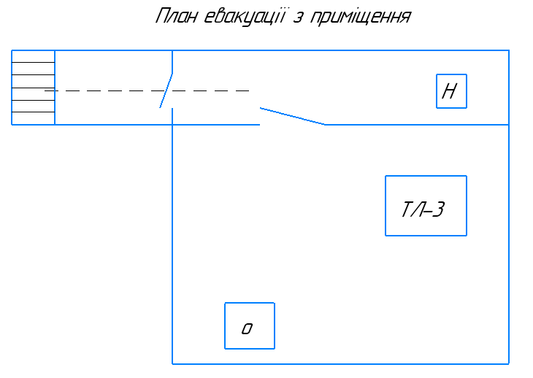
Рис. 5.1. План евакуації при пожежі

  - Лазерна безпека

Лазерний технологічний комплекс, що входить в склад ЛВК, є лазером 4 - го класу небезпеки генеруючого ним випромінювання відповідно до ГОСТ 12.1.040-83, вихідне випромінювання становить небезпеку при опроміненні шкіри дифузно-розсіяним випромінюванням на відстані 10 см від поверхні, що дифузно-відбиває. Імовірність пошкодження ока адаптованого в темряві вища чим в умовах яскравого освітлення.
Ступінь впливу лазерного випромінювання залежить від довжини хвилі λ [мкм] випромінювання. У нашому випадку λ = 1,06 мкм. При безперервному лазерному випромінюванні з довжиною хвилі λ = 1,06 мкм, гранично припустимий рівень (ГПР) лазерного випромінювання визначається: ψ = 2*10² Вт/см².
Розрахунок опромінення роговиці ока променем від поверхні:
На Рис. 5.1 показане опромінення роговиці ока 2 променем лазера 1, відбитим від поверхні 6. Поверхня q розташована на відстані r₁ від вихідного вікна лазера. Кут між нормаллю до поверхні й напрямком поширення випромінювання θ₁ = 0. Енергетична освітленість поверхні в цьому випадку:
, (4.1)
де:
Р - потужність випромінювання, Р = 700 Вт;
k₁ – коефіцієнт послаблення випромінювання на шляху від лазера до роговиці ока, k₁ = 1;
S_{q} – площа плями на поверхні q, см²;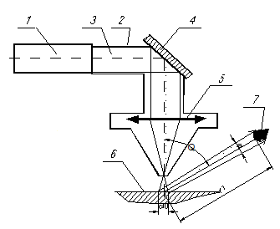
Рис.5.1. Схема розрахунку опромінення роговиці ока для
відбитого випромінювання.
У нашому випадку, лазерне випромінювання буде спрямовано перпендикулярно на оброблювану поверхню q, отже розрахункові форми можна спростити.
Отже:
; (4.2)
Для ока 2 поверхня q є джерелом випромінювання, випромінювальна здатність його складає:
; (4.3)
де:
ρ = 0,45;
R_{Э} = 4·0,45 = 1,8 кВт/см²; (4.4)
При дифузійному відбитті енергетична яскравість не залежить від кута спостереження θ₂ і пов'язана з енергетичним потоком лазерного випромінювання співвідношенням:
; (4.5)
Роговиця ока, що опромінює, спостереження, знаходиться на відстані r₂ від поверхні q, дорівнює добутку енергетичної яскравості джерела в напрямку спостереження на значення (Ω) тілесного кута, під яким його видно із точки спостереження:
(4.6)
ψ_{р} = 0,07 Вт/мм².
Порівняємо обмірюваний рівень енергетичної експозиції (розрахункове ψ_{р)} СПДУ: ψ_{р} < ψ. Отже опромінення вважається безпечним незалежно від геометрії джерела. Розглянемо заходи щодо забезпечення лазерної безпеки.
Приміщення, у якому розташований ЛВК відноситься до III класу небезпеки, задовольняє вимогам нормативно-технічної документації. Внутрішні поверхні приміщення, а також предмети, що перебувають в приміщенні, не мають поверхонь із коефіцієнтом відбиття більш ніж 0,4. На робочому місці є схема із зазначенням лазерної зони, а ця зона по можливості обмежена прозорими й непрозорими (металевими) екранами. До засобів індивідуального захисту, для працюючого персоналу, у першу чергу, належать окуляри із світлофільтрами двох видів (червоно-жовті та синьо-зелені), окуляри закритого типу ОЗП ГОСТ 12.4.013-85.

  - Виробнича санітарія

Повітря робочої зони.
Отже, наше приміщення належить до приміщень без надлишку тепла. Можливі порушення вимог до метеоумов і хімічного складу повітря в приміщенні:
- потрапляння в приміщення технологічних газів з балонів газової станції ЛВК;
- забруднення повітря робочої зони продуктами згоряння елементів присадочного матеріалу в результаті збоїв у роботі витяжних пристроїв.
- просочування запірних вентилів або негерметичність магістралей при надходження газів з балонів;
При лазерній обробці застосовуються шкідливі речовини такі як бензин,
метиловий спирт, ацетон. Вони належать по ступеню впливу на організм людини до 3-го класу – помірковано небезпечні. ПДК 1,0...10,0 мг/м³ (гранично припустима концентрація), відповідно до ГОСТ 12.1. 005-88/98.
Заходи щодо виробничої санітарії:
- Потрапляння в приміщення технологічних газів може негативно позначитися на хімічному складі повітря робочої зони що вплине на здоров’я персоналу. Ця проблема вирішується встановленням загальних витяжок, розташованих під стелею технологічної зони, також потрібно в певний час перевіряти вентилі й газові магістралі, проводити профілактику й ремонтні роботи.
- Існує світлова та звукова сигналізація по виявленню газовій суміші на пульті управління газової установки. Крім того, здійснюється герметизація відповідних частин устаткування. Використання вентиляції й кондиціонування повітря здійснюється згідно з СНиП 2.04.05-84.

  - Заходи безпеки при експлуатації лазерного технологічного комплексу

При експлуатації лазерного технологічного комплексу дотримуються наступні заходи безпеки відповідно до ГОСТ 12.1. 005-88 :
1. Обслуговування лазера відбувається у відповідності правилам технічної експлуатації установок з елементами під електричною напругою понад 1000 В, ГОСТ 12.1.009-76.
2. Монтаж, ремонт та налагодження лазера проводяться з дотриманням вимоги правил техніки безпеки, прийнятих підприємством.
3. Лазерний комплекс експлуатується відповідно до СНиП 2392-81, ГОСТ 12.1.040-83, а також ГОСТ 12.1.031-81.
4. Приміщення, у якому розташований лазер, обладнаний протипожежним інвентарем, вуглекислотними вогнегасниками марок ОЧ-5, ОЧ-8, ОЧ-100, ящиками з піском, попереджувальними плакатами, діелектричними рукавичками та медичною аптечкою.
5. Зона обробки деталі лазерним випромінюванням обладнана витяжною вентиляцією та при необхідності, захисними екранами і огородженнями.
6. Транспортування лазерного випромінювання здійснюється по закритому світловоду.
7. Балони зі стисненим газом встановлюються на відстані не менш 5 м від лазерного випромінювання й не менш 1 м від радіаторів опалення й надійно закріплюються в рамці.
8. Ремонт, огляд, чищення та налагодження установки провадяться під час повної її зупинки і після відключення напруги.
9. У місцях обслуговування передбачені діелектричні килими ГОСТ 4997-75.
10. При перервах і закінченні роботи електричний ланцюг установки знеструмлений, а вентилі редукторів робочих газів закриті.
11. Робітники, які працюють з лазерним комплексом, проходять періодичний медичний огляд не менш ніж однин раз на рік.
Забороняється:
1. Вмикати лазерний випромінювач при відкритих дверцятах джерела живлення (із цією метою дверцята оснащені блокуванням типу кінцевих вимикачів МП 110744).
2. Перебувати стороннім особам в приміщеннях де розташований лазерний комплекс.
3. Операторові залишати своє робоче місце під час роботи лазера.
4. Здійснювати візуальний контроль під час обробки деталі без застосування спеціальних засобів захисту очей (масок, окулярів).
5. Вводити в радіус дії лазера предмети, не передбачені виробничим завданням і технологічним процесом.

Висновок
У розділі розглянуто вплив небезпечних та шкідливих факторів, що можуть виникнути на підприємстві при роботі з лазерним технічним обладнанням, вказані чіткі вимоги що до забезпечення усіх заходів безпеки при експлуатації лазерного технологічного комплексу.
Незважаючи на наявність шкідливих чинників, що можуть виникати в процесі експлуатації лазерного технологічного комплексу, данний вид виробництва, а саме лазерну обробку, можна вважати безпечним, за умови дотримування правил експлуатації обладнання.

Загальний висновок
При дослідженні характеру пошкоджень прес-форм були підібрані і описані технології ремонту деталей, визначені переваги та недоліки цих технологічних процесів. Описуючи лазерне газопорошкове наплавлення визначені ключові переваги перед іншими методами відновлення. Основними перевагами являються: точність обробки, що значно зменшує витрати матеріалів при відновлення деталі звідки випливає зменшення операцій на при подальшій механічній обробці; зменшення зони термічного впливу. оброблюваної деталі, так як лазерне джерело є локальним; контрольована якість оброблюваної поверхні, яка регулюється середнім розміром частинок порошку вихідного матеріалу; менший загальний час технологічного процесу в порівнянні з іншими методами.
Створена схема технологічного процесу лазерного газопорошкового наплавлення. Спроектовано пристрій для обробки деталей і розраховано оптичну складову системи випромінювача.

Список використаних джерел:
[1]. Изготовление пресс форм от чертежа до серийного производсва. [Електронний ресурс] – Режим доступу: https://klona.ua/blog/liteynoe-proizvodstvo/izgotovlenie-press-form-ot-cherteja-do-seriynogo-proizvodstva
[2]. Ремонт прес-форм. [Електронний ресурс] – Режим доступу: http://obrobka.pp.ua/597-remont-pres-form.html

[3]. Лазерне наплавлення металів, ремонт прес-форм, твердіть до 60 HRC. [Електронний ресурс] – Режим доступу: https://sumaris-ukr.com.ua/ua/p1149754124-lazernoe-naplavlenie-metallov.html
[4]. Імпульсне лазерне наплавлення. [Електронний ресурс] – Режим доступу: https://www.laser-bulat.ru/technology/welding/deposit-welding/
[5]. Dong-GyuAhnª ,Ho-JinLeeª,Jong-RaeCho^{b},Dae-SeonGukª(2016) Improvement of the wear resistance of hot forging dies using a locally selective deposition technology with transition layers ] – Режим доступу: https://www.sciencedirect.com/science/article/abs/pii/S0007850616300130
[6]. G A Turichin, V V Somonov, K D Babkin, E V Zemlyakov and O G Klimova (2016) High-Speed Direct Laser Deposition: Technology, Equipment and Materials – Режим доступу: https://iopscience.iop.org/article/10.1088/1757-899X/125/1/012009/pdf
[7] Theory and Technology of Direct Laser Deposition - [Електронний ресурс] – Режим доступу: https://www.intechopen.com/books/additive-manufacturing-of-high-performance-metals-and-alloys-modeling-and-optimization/theory-and-technology-of-direct-laser-deposition
[8] T. DebRoy, H.L. Wei, J.S. Zuback, T. Mukherjee, J.W. Elmer, J.O. Milewski, A.M. Beese, A. Wilson-Heid, A. De, W. Zhang (2018) Additive manufacturing of metallic components – Process, structure and properties. Progress in Materials Science vol. 92:pp. 112–224.
[9]. Основи проектування оптико-механічних вузлів: Методичні вказівки до практичних занять студентів спеціальності 131 Прикладна механіка освітньо-професійної програми Лазерна техніка та компютеризовані процеси фізико-технічної обробки матеріалів/ Уклад. Дубнюк В. Л., -К.: КПІ ім. Ігоря Сікорського, 2019. – 83 стор.
[10]. Восстановление деталей сваркой и наплавкой - [Електронний ресурс] – Режим доступу: https://extxe.com/1837/vosstanovlenie-detalej-svarkoj-i-naplavkoj/#2

∗ Консультантом не може бути зазначено керівника дипломного проекту (роботи)

